Я книги выбираю с наслажденьем –
На полках, в тишине библиотек,
То радость вдруг охватит, то волненье,
Ведь книга каждая – как будто человек.
Одна — стара, мудра, зачитана до дыр,
В другой — все необычно, странно, ново. Мне книги открывают целый мир,
За шагом шаг иду от слова к слову.
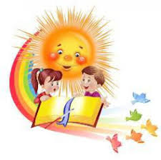
Л. Охотницкая

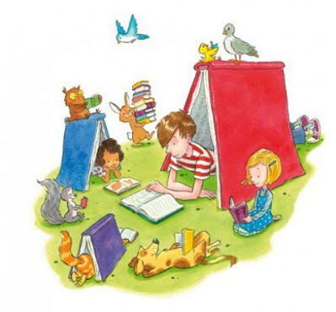

Отдел библиотечного маркетинга и рекламы
ГУК «Барановичкая районная централизованная библиотечная система”
Адрас: ул. Парковая, 14,
225331 д. Новая Мышь, Барановичский район, Брестcкая область,
Тел. (08163) 64-25-65 Email: rcbsbar@mail.ru
web: http: //rcbs-bar.by

Читательский
дневник

Условия акции
«Лето книжных открытий -- 2019»
- В акции принимают участие все желающие читатели библиотеки в возрасте от 6 до 15 лет.
- Возрастные группы участников, выполняющих задания читательских дневников делятся следующим образом: - 6-10 лет; - 11-15 лет.
- Задания в читательском дневнике выполняются в соответствии с возрастной группой.
- Заявки на участие в акции подаются работнику библиотеки до 15 июня.
- Читательский дневник с выполненными заданиями так же отдаётся библиотекарю до 15 августа.
- Жюри в составе работников отдела библиотечного маркетинга и рекламы оценивает количество прочитанных книг, правильность выполнения логических заданий и креативность выполнения творческих.
- Каждая прочитанная книга будет оцениваться в 2 балла, конкурсные задания от 1 до 5, в зависимости от точности выполнения и творческого подхода.
- Закрытие акции летних чтений, подведение итогов и награждение победителей будет организовано в последних числах августа.

Творческий конкурс
Сделай фотоснимок самых любимых и, по твоему мнению, самых красивых мест Барановичского района и опиши их. Фотоматериалы необходимо отдать библиотекарю или присылать на эл. почту rcbsbar@mail.ru
______________________________________________________________________________________________________________________________________________________________________________________________________________________________________________________________________________________________________________________________________________________________________________________________________________________________________________________________________________________________________________________________________________________________________________________________________________________________________________________________________________________________________________________________________________________________________________________________________________________________________________________________________________________________________________________________________________________________________________________________________________________________________________________________________________________________________________________________________________________________________________

Используя предложенный ключ, впишите получившуюся фразу в таблицу.
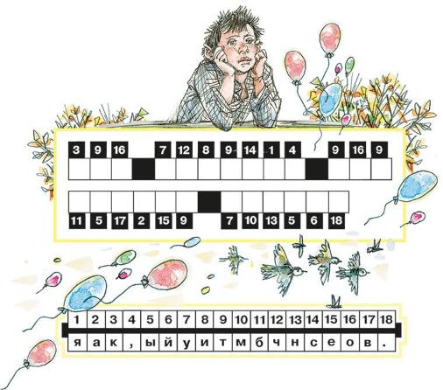

Анкета участника акции
«Лето книжных открытий – 2019»
- Фамилия, имя __________________________________________________________________________________________________
- Возраст _________________________________________
- Ученик (ца) ______________________________школы
- Закончил (а) __________________ класс
- Читателем какой библиотеки является _________________________________________________
- Литература каких жанров нравится больше всего ___________________________________________________________________________________________________________________________________________________
- Любимые газеты или журналы__________________________________________________________________________________________________________________________________________
- Домашний адрес, телефон__________________________________________________________________________________________
5 класс
Беларуская літаратура
1. В. Адамчык «Сонечны зайчык»
2. Беларускія народныя казкі
3. «Бяздоннае багацце: легенды, паданні, сказы» (уклад. А. Гурскі)
4. Я. Брыль «Цюцік»
5. Э. Валасевіч «Дняпроўскі чарадзей»
6. А. Грачанікаў «Казка пра Івана-ганчара і пачвару цара»
7. У. Дубоўка «Як сінячок да сонца лётаў»
8. М. Зарэмба «Паддаўкі», «Арэхавы Спас»
9. Карусь Каганец «Скрыпач і ваўкі»
10. У. Караткевіч «Чортаў скарб», «Кацёл з каменьчыкамі»
11. Якуб Колас «Што яны страцілі», «Стары лес»
12. М. Лынькоў «Міколка-паравоз»
13. А. Масла «Таямніца закінутай хаты»
14. «Прыстань ваўкалакаў: чарадзейныя казкі» (уклад. А. Гурскі)
15. А. Якімовіч «Рыжык», «Залатая дзіда»
16. А. Грачанікаў «Мова»
17. Беларускія народныя казкі «Як Сцёпка з панам гаварыў», «Залатая яблынька»; руская народная казка «Воўк і сабака»
18. Легенды «Пестунь», «Лазовы куст»
19. П. Сіняўскі «Зачараваная гаспадарка»
20. А. Федарэнка «Падслуханая казка»
21. М.Лужанін «Добры хлопец Дзік»

Задания
от пиратов
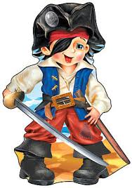

Вспомните и назовите поговорки и пословицы с числительными. Например:
- Не имей сто рублей, а имей сто друзей;

_____________________________________________________________________________________________________________________________________________________________________________________________________________________________________________________________________________________________________________________________________________________________________________________________________________________________________________________________________________________________________________________________________________________________________________________________________________
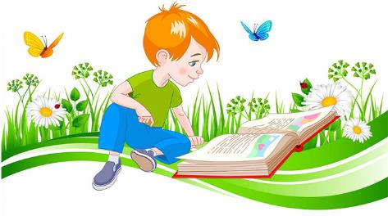

22. У. Караткевіч. «Былі ў мяне мядзведзі»
23. М. Лынькоў. «Пра смелага ваяку Мішку і яго слаўных таварышаў»

Русская литература
1. Сказки А.С.Пушкина
2. В.Г. Короленко «Дети подземелья»
3. А.Толстой «Детство Никиты»
4. А.П.Чехов «Мальчики»
5. В.П. Астафьев «Конь с розовой гривой»
6. В.И. Белов «Скворцы»
7. Ф.Искандер «Тринадцатый подвиг Геракла», «День Чика» 8. К.Г. Паустовский «Мещёрская сторона» 9. М.М. Пришвин «Кладовая солнца»
10. И.С. Тургенев «Муму»
11. Л.Толстой «Кавказский пленник»
12. Н.А.Кун «Легенды и мифы Древней Греции»
13. А.И. Гайдар «Тимур и его команда»
14. А.И. Куприн «Белый пудель», «Чудесный доктор»
15. К.Булычёв «Девочка с Земли», «Миллион приключений»
16. А.Г. Алексин «Самый счастливый день»
17. Л.Н. Андреев «Петька на даче»
18. В.П. Крапивин «Валькины друзья и паруса»
19. Г.Мало «Без семьи»
20. В.П. Астафьев «Васюткино озеро»
21. А.Н. Рыбаков «Кортик», «Бронзовая птица»
22. В.П. Крапивин «Та сторона, где ветер»

Зарубежная литература

1. Братья Гримм «Сказки»
2. Д. Зальтен «Бемби»
3. Д. Р. Киплинг «Маугли»
4. А. Линдгрен «Братья Львиное Серце»
5. Э. Распе «Приключения барона Мюнхаузена»
6. Х.К. Андерсен «Сказки»
7. А.Линдгрен «Расмус-бродяга»
8. М.Твен «Приключения Тома Сойера», «Приключения Гекльберри Финна»
9. Дж. Свифт «Гулливер в стране лилипутов»
10. Е.Л.Шварц «Рассеянный волшебник»
11. В.Гауф «Карлик нос», «Маленький Мук»
12. Р.Киплинг «Сказки джунглей»
13. О.Уайльд «Мальчик–звезда»
6 класс
Беларуская літаратура

1. У. Бутрамееў «Вялікія і славутыя людзі беларускай зямлі»
2. Васіль Вітка «Трывога ў Ельнічах»
3. Віталь Вольскі «Падарожжа па краіне беларусаў»
4. А. Вялюгін «Дзіва»
5. Зб. «Жаўранкі над палямі» (уклад. А. Бадак)
6. Якуб Колас «На чужым грунце», «Сірата Юрка», «Чортаў камень», «Купальскія светлякі»
7. Янка Маўр «У краіне райскай птушкі: аповесці, апавяданні»
8. I. Навуменка «Вайна каля Цітавай копанкі»
9. Зб. «Ніколі не забудзем»
10. А. Пальчэўскі «Рэкс і Казбек»
11. I. Пташнікаў «Арчыбал»
12. Б. Сачанка «Зерне і млын»
13. В. Стома зб. «У нерушы дзікай прыроды»
14. I. Сяркоў. «Мы з Санькам у тыле ворага»
15. М. Чарняўскі. «Вогнепаклоннікі», «Страла расамахі»
16. У. Шыцік. «Зорны камень», «Настаўнік»
17. У. Караткевіч «Лебядзіны скіт»
18. Фальклорныя легенды «Дамавік едзіць на конях», «Палешукі і палевікі»
19. К.Чорны «Насцечка»
20. У.Бутрамееў «Славутая дачка Полацкай зямлі»
21. С.Тарасаў «Фрэскі»

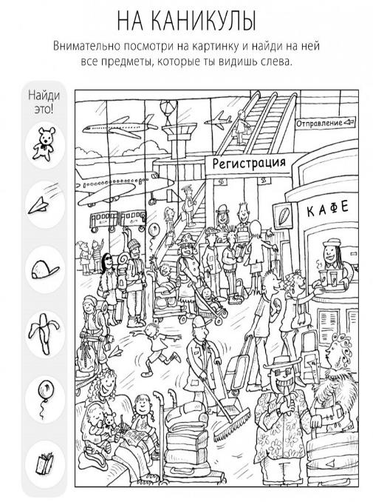
Задания от Огневушки-Поскакушки
22. І. Пташнікаў «Алені»
23. Алесь Жук «Паляванне на Апошняга Жураўля»
24. Раіса Баравікова «Аповесць чатырох падарожжаў», «Казкі астранаўта»
25. Алесь Звонак «Гарбуз», М. Скрыпка «Свіння і Баран», Я. Брыль «Ветэрынар» (байкі)

Русская литература

1. Былины. Русские народные сказки. Древнерусские повести
2. И.А. Крылов Басни, Л.Н. Толстой «Кот с бубенцом» (басни в прозе), И.И.Дмитриев Басни. С.В. Михалков Басни
3. И.С. Тургенев Записки охотника (рассказ «Бежин луг»)
4. А.П. Чехов Рассказы «Хамелеон», «Лошадиная фамилия», «Хирургия», «Налим», «Толстый и тонкий»
5. А.И. Куприн «Тапёр»
6. В.Г. Распутин «Уроки французского»
7. Л.Андреев «Ангелочек», «Петька на даче»
8. Л.Евгеньева «Сестры»
9. Р.П. Погодин «Тишина», «Дубравка»
10. А.С. Пушкин «Зимний вечер», «Зимнее утро», «Няне», «Мой первый друг…», «Обвал», «Повести Белкина»(«Станционный смотритель», «Барышня-крестьянка»), «Дубровский»
11. М.Ю. Лермонтов «Парус», «Тучи», «Утес», «На Севере диком». («Ветка Палестины», «Дары Терека».)
12. Н.А. Некрасов «На Волге», «Размышления у парадного подъезда», «Соловьи»
13. А.А.Блок «Летний вечер», А.А.Ахматова «Перед весной бывают дни такие…», Н.А. Заболоцкий «Одинокий дуб», Н.М. Рубцов «Звезда полей» 14. Н.В. Гоголь «Ночь перед Рождеством». «Тарас Бульба»
15. Л.Н. Толстой «Детство»
16. М. Горький «Детство»
17. В. Богомолов «Иван»
18. А.Г. Алексин «Звоните и приезжайте».
19. В.П. Беляев «Старая крепость»
20. В.К. Железников «Чучело»
21. А.А. Лиханов «Последние холода»
22. В.Г. Машков «Между «А» и «Б» и другие повести
23. Б. Н. Полевой «Повесть о настоящем человеке»

Зарубежная литература

1. М. Твен «Принц и нищий»
2. Дж.Лондон «На берегах Сакраменто»
3. Дж. Крюс «Тим Талер, или Проданный смех»
4. Г. Бичер-Стоу «Хижина дяди Тома»
5. Р. Брэдбери «Зеленое утро», «Каникулы», «И грянул гром»
6. Ж. Верн «Дети капитана Гранта», «Пятнадцатилетний капитан»
7. Ф. Купер «Последний из могикан», «Следопыт», «Зверобой»
8. Э. По «Золотой жук»
9. М. Рид «Всадник без головы»
10. Р. Стивенсон «Остров сокровищ»

7 класс
Беларуская літаратура

1. В. Адамчык «Урок арыфметыкі»
2. У. Аляхновіч «Першае каханне»
3. Р. Баравікова «Казкі астранаўта»
4. В. Быкаў «Альпійская балада»
5. А. Васілевіч «Пачакай, затрымайся...»
6. У. Дамашэвіч «Абуджэнне»
7. А. Камароўскі «Бусел»
8. У. Караткевіч «Кніганошы»
9. А. Кобец-Філімонава «Жаваранкі над Хатынню»
10. А. Марціновіч «Гістарычныя постаці»
11. П. Місько «Эрпіды на планеце Зямля»
12. А. Наварыч «Антонік»

Из слов сбежали имена, стоявшие внутри.
Ты поскорее их найди и слово все прочти.

Пример:
С | У | Щ | Е | С | Т | В | О | В | А | Н | И | Е

 |  |  |  | З | Ь

С | Т |  |  |  | Р

П |  |  |  | Р

Д

Б |  |  |  |  | Д | А

 |  |  |  | Е | Н | И | Е

 |  |  |  | С | К | А

Х

А | В |  |  |  |  | Т

 |  |  |  | Н | Т | И | К

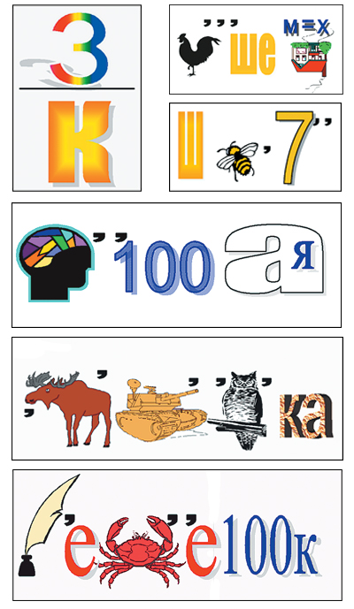

13. І. Пташнікаў «Ільвы»
14. Я. Сіпакоў «Зялёны лісток на планеце Зямля»
15. А. Федарэнка «Шчарбаты талер»
16. В. Хомчанка «Звон пад зямлёй»
17. Янка Брыль «Сірочы хлеб»
18. Леанід Дайнека «Меч князя Вячкі» (урыўкі з рамана)
19. Я.Колас «Новая зямля», «Сымон-музыка» (урыўкі з паэм)
20. М.Багдановіч «Музыка»
21. Т. Хадкевіч «Крынічка», В. Зуёнак. «З вайны сустрэлі мацяркі сыноў...»
22. I. Навуменка «Настаўнік чарчэння», А. Васілевіч «Горкі ліпавы мёд»
23. Янка Маўр «Палескія рабінзоны».
24. А. Разанаў «У парку»,
25. Я. Сіпакоў «Спяць у снарадах...»

Русская литература

1. Лермонтов М.Ю. «Песня про царя Ивана Васильевича, молодого опричника и удалого купца Калашникова», «Мцыри»
2. Пушкин А.С. «Капитанская дочка»
3. Жуковский В.А. «Лесной царь», «Эолова Арфа»
4. Толстой А.К. «Песня о Гаральде и Ярославне», «Курган»
5. Гоголь Н.В. «Ревизор»
6. Салтыков-Щедрин М.Е. «Повесть о том, как один мужик двух генералов прокормил»
7. Островский А.Н. Снегурочка»
8. Толстой Л.Н. «После бала», «Отрочество»
9. Горький М. «Песня о Соколе», «Песня о Буревестнике», «Сказки об Италии», «В людях»
10. Грин А. «Алые паруса»
11. Шварц Е.Л. «Обыкновенное чудо»
12. Твардовский А. «Василий Теркин»
13. Паустовский К. «Телеграмма»
14. Платонов А. «Неизвестный цветок»
15. Фраерман Р. «Дикая собака Динго, или Повесть о первой любви»
16. Киселев В. «Девочка и птицелет»
17. Каверин В. «Два капитана»
18. Айтматов Ч.А. «Ранние журавли»
19. Ефремов И.А. «На краю Ойкумены»
20. Стругацкие А.Н. и Б.Н. «Стажеры»
21. Булычев К. «Поселок»

Зарубежная литература

1. Лондон Дж. «Зов предков»
2. Экзюпери А. «Маленький принц»
3. Ж. Верн «Таинственный остров»
4. Д. Лондон «Белый клык»

8 класс
Беларуская літаратура

1. В. Адамчык «Дзікі голуб»
2. А. Бадак «Адзінокі васьмікласнік хоча пазнаёміцца»
3. П. Васючэнка Зб.«Жылі-былі паны Кубліцкі ды Заблоцкі»
4. С. Дзяргай «Чатыры стыхіі»
5. А. Камароўскі Зб. «Пенальці» (адно з апавяданняў)
6. К. Камейша «Кубак блакіту»
7. В. Карамазаў «Прыліпала»
8. У. Караткевіч «Лісце каштанаў»
9. А. Масарэнка «На бабровых тонях»
10. П. Місько «Грот Афаліны»
11. М. Мятліцкі «Чаканне сонца»
12. Л. Рублеўская «Сэрца мармуровага анёла»
13. А. Сербантовіч «Пярсцёнак»
14. М. Стральцоў «Адзін лапаць, адзін чунь»
15. Р. Стывенсан «Чорная страла»
16. М. Федзюковіч Зб. «Краса дзён»
17. I. Чыгрынаў «Бульба»
18. Я. Янішчыц «Зорная паэма»
Задания от Марьи- Искусницы

Реши гетерограммы, разбив предложенные слова на фразы. Каждое слово имеет два варианта расшифровки.
Например:
Другударприми (Другу дар прими. Друг удар прими.)

Несудиваня ____________________________________________________________________________________________________________

Неспалас __________________________________________________________________________________________________________

Товрукидаюсь ____________________________________________________________________________________________________________

Ославыстрелы ___________________________________________________________________________________________________________

Яженеверен ____________________________________________________________________________________________________________

Поэтапутьмой ___________________________________________________________________________________________________________

Онбескорыстный _________________________________________________________________________________________________________

19. Аляксей Дудараў «Вечар»
20. Уладзімір Караткевіч «Нельга забыць»
21. Васіль Быкаў «Жураўліны крык», «Страта»
22. М. Багдановіч «Вечар на захадзе ў попеле тушыць...», В. Зуёнак «Над зямлёю шугае верасень...», А. Наўроцкі «Чатырохгранная ваза», А. Міцкевіч «Да Нёмана», В. Зуёнак. «Дала прырода мне ваду і цвердзь...», Л. Дайнека. «За крокам крок. I дзень за днём...», М. Шушкевіч. «Ты мне вясною прыснілася»
23. А. Салтук Зборнік «На далонях жыцця»
24. В. Вольскі «Несцерка» або Г. Марчук «Новыя прыгоды Несцеркі»

Русская литература

1. «Повесть о Петре и Февронии Муромских»
2. Бунин И.А. «Эсхил»
3. Пушкин А.С. «Редеет облаков летучая гряда», «К морю», «Узник», «Сожженное письмо», «Цыганы»
4. Лермонтов М.Ю. «Ангел», «Узник», «Завещание», «Она не гордой красотою…», «Выхожу один я на дорогу…», «Молитва», «Воздушный корабль», «Нет, не тебя так пылко я люблю…»
5. Гоголь Н.В. «Повесть о том, как поссорился Иван Иванович с Иваном Никифоровичем», « «Портрет», «Нос»
6. Некрасов Н.А. «Плач детей», «Внимая ужасам войны…», «Русские женщины», «Мороз, Красный нос», «В дороге»
7. Тургенев И. «Ася», «Вешние воды», стихотворения в прозе
8. Чехов А.П. «Переполох», «Тоска», «Злоумышленник», «Кухарка женится», «Душечка»
9. Короленко В.Г. «Парадокс», «Слепой музыкант»
10. Горький М. «Старуха Изергиль»,«Макар Чудра»
11. Маяковский В. «Необычайное приключение, бывшее с Владимиром Маяковским летом на даче», «Хорошее отношение к лошадям», «Послушайте!», «Сергею Есенину»
12. Васильев Б. «А зори здесь тихие», «В списках не значился», «Завтра была война»
13. Воробьев К. «Убиты под Москвой»
14. Фадеев А. «Молодая гвардия».
15. Заболоцкий Н. «Смерть врача», «Некрасивая девочка», «О красоте человеческих лиц», «Не позволяй душе лениться», «Утро», «Бетховен», «Я не ищу гармонии в природе»
16. Шукшин В.М. «Обида», «Срезал»
17. Казаков Ю. «Голубое и зеленое», «Манька», «Некрасивая», «Траливали»
18. Ефремов И. «Туманность Андромеды»
19. Чергинец Н.И. «Вам задание»
20. Аврутин А.Ю. «Стирка», «Эти светлые названия белорусской стороны»
Зарубежная литература

1. Эсхил «Прометей Прикованный»
2. Шекспир У. «Ромео и Джульетта»
3. Шэкспир У. «Сонет»
4. Саймак К. «Когда в доме одиноко»
5. Джованьоли Р. «Спартак»
6. Дюма А. «Три мушкетера»
7. Шилер Ф. «Кубок»

9 класс
Беларуская літаратура

1. «Дрэва вечнасці: кніга для пазакласнага чытання» (уклад. В. Куш-Нярэвіч)
2. А. Абуховіч Вершы
3. М. Арочка «Судны дзень Скарыны»
4. Д. Бічэль Вершы са зб. «А на Палессі»: «Замест запавету», «На пляцы пятлі», «Еўфрасіння Полацкая», «Словам Скарыны», «Верша- творца Сімяон Полацкі», «Літанне»
5. Т. Бондар «Рагнеда»
6. Зб. «Карона Вітаўта Вялікага»
7. Карусь Каганец «Модны шляхцюк»
8. У. Караткевіч «Дрэва вечнасці»
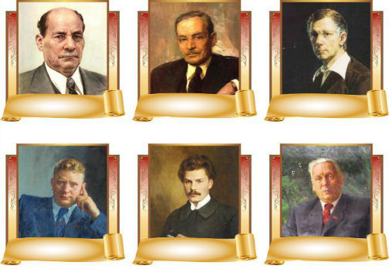

____________________________________________________________________________________________________________________________________________________________________________________________________________________________________________________________________________________________________________________________________

Узнайте по изображению на портрете и запишите фамилию, имя и отчество писателей.
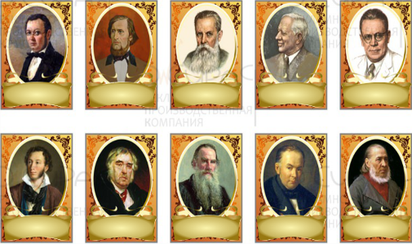
_____________________________________________________________________________________________________________________________________________________________________________________________________________________________________________________________________________________________________________________________________________________________________________________________________________________________________________________________________________________________________________________________________________________________________________________________________________

9. М. Кацюбінскі «Цені забытых продкаў»
10. Ю. Крашэўскі «Хата за вёскай»
11. А. Куляшоў «Хамуціус»
12. М. Лужанін «Колас расказвае пра сябе»
13. «Мае браты, мае суседзі» (уклад. Т. Кабржыцкая, В. Рагойша)
14. А. Мальдзіс «Як жылі нашы продкі ў XVIII ст.».
15. М. Маляўка.Зб. «Старая зямля»
16. А. Марціновіч Зб. «Хто мы, адкуль мы»
17. Б. Мікуліч «Развітанне»
18. А. Наўроцкі «Валун»
19. А. Статкевіч-Чабаганаў «Лёс роду — лёс радзімы»
20. К. Тарасаў «Тры жыцці княгіні Рагнеды»
21. Я. Чачот «Наваградскі замак»
22. Я. Баршчэўскі 2-3 апавяданні са зборніка «Шляхціц Завальня»
23. В. Дунін-Марцінкевіч. «Ідылія» або «Гапон»

Русская литература
1. «Слово о полку Игореве»
2. «Повесть временных лет»
3. «Житие Евфросинии Полоцкой»
4. Ломоносов М.В. «Кузнечик», «Ода на день восшествия на всероссийский престол её Величества Государыни императрицы Елисаветы Петровны, 1747», «Разговор с Анакреонтом»
5. Державин Г.Р. «Памятник», «Ласточка», «Снигирь», «Властителям и судиям»
6. Фонвизин Д.И. «Недоросль», «Бригадир», «Придворная грамматика»
7. Жуковский В.А. «Вечер», «Море», «Светлана», «Людмила», «Цветок», «Лесной царь»
8. Баратынский Е.А. «Муза», «К чему невольнику мечтания свободы»
9. Грибоедов А.С. «Горе от ума»
10. Тынянов Ю. «Смерть Вазир-Мухтара»
11. Пушкин А.С. Лирика. Поэмы. Роман «Евгений Онегин». «Маленькие трагедии». «Борис Годунов»

12. Вересаев В.В. «Пушкин в жизни»
13. Лермонтов М.Ю. Лирика. Роман «Герой нашего времени». «Демон», «Маскарад»
14. Гоголь Н.В. «Мертвые души», «Петербургские повести», «Шинель» 15. Вересаев В.В. «Гоголь в жизни»
16. Герцен А.И. «Сорока-воровка»

Зарубежная литература

1. Мольер «Мещанин во дворянстве»
2. Байрон Д.Г. «Паломничество Чайльд Гарольда»
3. Гюго В. «Отверженные»
4. Скотт В. «Айвенго»
5. О. де Бальзак «Гобсек», «Отец Горио», «Евгения Гранде»
6. Стендаль «Ванина Ванини»
7. Диккенс Ч. «Приключения Оливера Твиста»
8. Ш. Руставелли «Витязь в тигровой шкуре»
9. Т. Шевченко Стихи. Поэмы
10. 2-3 мифа Древней Греции
11. Гомер «Одисея» (отрывки)
12. Вергилий «Энеида» (отрывки)
13. «Тристан и Изольда»
14. Омар Хайям. 2-3 творы
15. Ф. Петрарка. Санеты
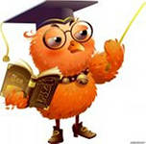

Задания от Василисы Премудрой

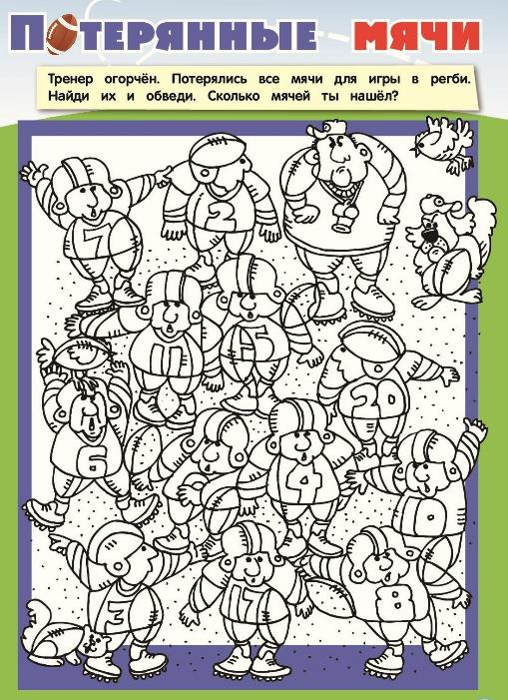
Список прочитанных книг
_____________________________________________________________________________________________________________________________________________________________________________________________________________________________________________________________________________________________________________________________________________________________________________________________________________________________________________________________________________________________________________________________________________________________________________________________________________________________________________________________________________________________________________________________________________________________________________________________________________________________________________________________________________________________________________________________________________________________________________________________________________________________________________________________________________________________________________________________________________________________________

Шпаргалка в помощь при написании отзыва
Вы можете использовать следующие синонимы и выражения:
- книга (произведение, повесть, рассказ, роман, сказка, история)
- эта книга понравилась (запомнилась, привлекла моё внимание, оставила впечатление, глубоко тронула, обратила на себя внимание, очень впечатлила, берет за душу…)
- интересная книга (увлекательная, захватывающая, занимательная, впечатляющая, любопытная, врезающаяся в память, чарующая и т. д.)
- автор рассказывает (показывает, описывает, говорит, изображает жизнь, иллюстрирует, знакомит с …, очерчивает круг таких вопросов, как…)
- особенно мне нравится главный герой истории (дорог, интересен, симпатичен, интригует, привлекательный, тронул меня…)
Возможно, также пригодятся такие выражения:
- эта сказка (история, книга) позволяет сделать вывод …
- читать эту книгу легко, в ней есть интересные (красивые) иллюстрации; автор пишет простым языком

Придумайте фразы (или слова), одинаково читающиеся как слева направо, так и справа налево. Такие фразы называют палиндромами. Например:
- Топот.
- Ты сыт?
- А роза упала на лапу Азора.
- Кирил - лирик.
- Я не реву - уверен я.
__________________________________________________________________________________________________________________________________________________________________________________________________________________________________________________________________________________________________________________________________________________________________________________________
• Вспомни, какому сказочному или мультипликационному персонажу принадлежат эти слова:
1.«Хорошими делами прославиться нельзя!»____________________________________________________
2.«Кажется, дождь собирается!..» ___________________________________________________________
3.«Пустяки, дело житейское!» ___________________________________________________________
4.«Свободу попугаям!» ___________________________________________________________
5. «А я сошла с ума, какая досада!»___________________________________________________
6. «Я тучка, тучка, тучка...» ___________________________________________________________
9. «Мама, почто ужика обижаете?»_________________________________________________
10. «...Мои подружки - пиявки да лягушки, фу, какая гадость!..» ___________________________________________________________

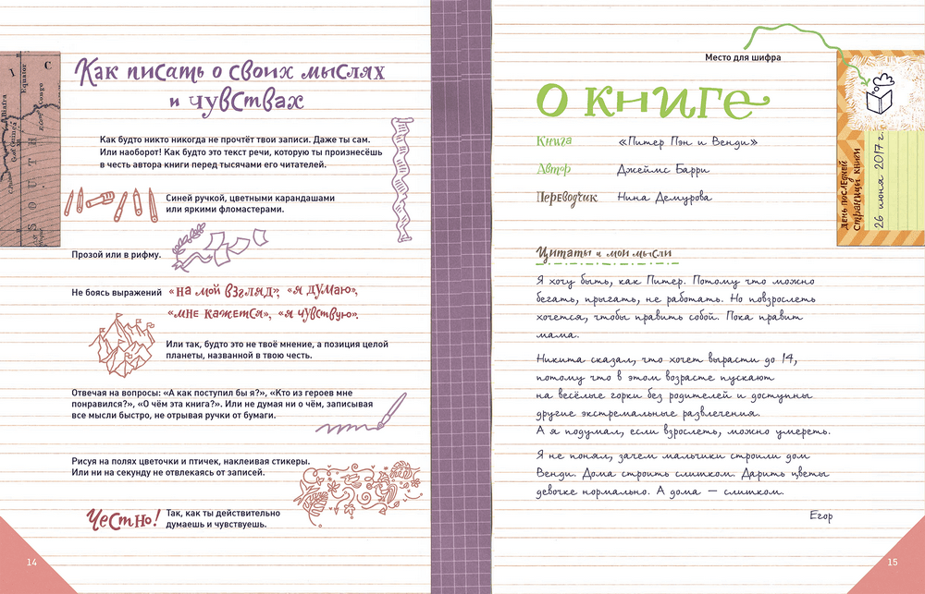
Задания от клоуна
Чупса

Оставь отзыв о прочитанной книге, которая понравилась больше остальных
______________________________________________________________________________________________________________________________________________________________________________________________________________________________________________________________________________________________________________________________________________________________________________________________________________________________________________________________________________________________________________________________________________________________________________________________________________________________________________________________________________________________________________________________________________________________________________________________________________________________________________________________________________________________________________________________________________________________________________________________________________________________________________________________________________________________________________________________________________________________________________________________________________________________________________________________________________________________________________________________________________________Конкурсные задания

